ЧĂВАШ РЕСПУБЛИКИ  КОМСОМОЛЬСКИ РАЙОНĚ  ЭЛЬПУС ЯЛ  ПОСЕЛЕНИЙĔН  ДЕПУТАЧĚСЕН ПУХĂВĚ  ЙЫШĂНУ  «___» _________ 2020 с. № ____  Эльпус ялĕ | 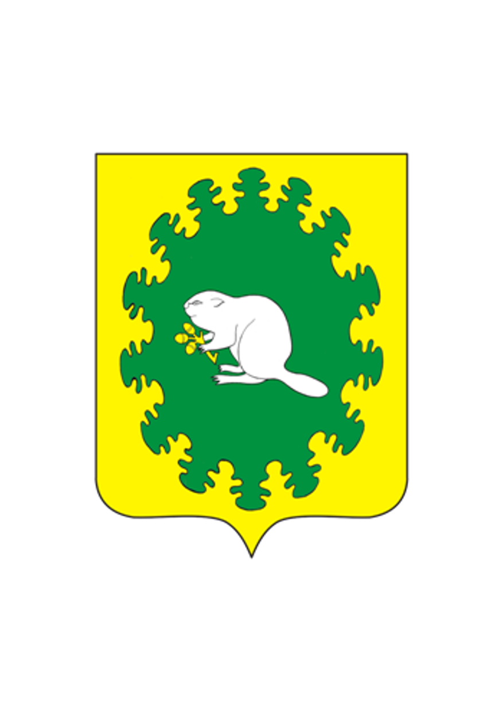 | ПРОЕКТ  ЧУВАШСКАЯ РЕСПУБЛИКА  КОМСОМОЛЬСКИЙ РАЙОН  СОБРАНИЕ ДЕПУТАТОВ  АЛЬБУСЬ-СЮРБЕЕВСКОГО  СЕЛЬСКОГО ПОСЕЛЕНИЯ  РЕШЕНИЕ  «____» __________ 2020 г. № ____  деревня Альбусь-Сюрбеево

О внесении изменений в решение Собрания депутатов Альбусь-Сюрбеевского сельского поселения Комсомольского района Чувашской Республики от 08.04.2016 г. № 3/26 «О порядке размещения сведений о доходах, расходах, об имуществе и обязательствах имущественного характера лиц, замещающих муниципальные должности в Альбусь-Сюрбеевском сельском поселении, и членов их семей на официальном сайте администрации Альбусь-Сюрбеевского сельского поселения в информационно-телекоммуникационной сети «Интернет» и предоставления этих сведений средствам массовой информации для опубликования

Руководствуясь Федеральным законом от 31 07.2020г. № 259-ФЗ «О цифровых финансовых активах, цифровой валюте и о внесении изменений в отдельные законодательные акты Российской Федерации, Уставом Альбусь-Сюрбеевского сельского поселения Комсомольского района Чувашской Республики, Собрание депутатов Альбусь-Сюрбеевского сельского поселения Комсомольского района Чувашской Республики р е ш и л о:
1. Пункт г) части 2 Порядка размещения сведений о доходах, расходах, об имуществе и обязательствах имущественного характера лиц, замещающих муниципальные должности в Альбусь-Сюрбеевском сельском поселении, и членов их семей на официальном сайте администрации Альбусь-Сюрбеевского сельского поселения в информационно-телекоммуникационной сети «Интернет» и предоставления этих сведений средствам массовой информации для опубликования, утвержденный решением Собрания депутатов Альбусь-Сюрбеевского сельского от 08.04.2016г. № 3/26 в следующей редакции:
«г) сведения об источниках получения средств, за счет которых совершены сделки по приобретению земельного участка, иного объекта недвижимого имущества, транспортного средства, ценных бумаг, долей участия, паев в уставных (складочных) капиталах организаций, цифровых финансовых активов, цифровой валюты, если общая сумма таких сделок превышает общий доход лица, замещающего муниципальную должность, и его супруги (супруга) за три последних года, предшествующих отчетному периоду.».
2. Настоящее решение вступает в силу после его официального опубликования в информационном бюллетене «Вестник Альбусь-Сюрбеевского сельского поселения» и распространяется на правоотношения, возникающие с 1 января 2021 года.

Председатель Собрания депутатов
Альбусь-Сюрбеевского
сельского поселения Л.А.Петрова

Глава Альбусь-Сюрбеевского
сельского поселения Р.Ф.Асеинов

